**大三班每日动态**

**6月3日 星期二 晴**

**每一个小日子**

**来园情况篇**

1.幼儿来园人数：应到34人，实到29人，**郭煜霖、徐亿涵、秦苏安、李伊一、左轶萱**请假。**秦修诚**中午回家。

**集体活动篇**

**1.谈话：美好时光**

本次活动是一节以“谈话”为主的综合活动。三年的幼儿园生活即将结束，这三年的时间里，发生了许多有趣的事情，孩子们身上也发生了许多变化，每个孩子都在不断地进步，有许多美好的事情值得回忆。本次活动引导幼儿在观看照片、回忆在园生活的基础上大胆讲述在三年幼儿园里一起生活的美好时光，提高语言表达能力，感受成长的快乐。**张一嘉、李子木、王紫妍、高羽安、陈艺萱、张嘉辰、杨佳伊、焦云舒、肖尧**能围绕话题进行交流，会用较完整、连贯的语言清楚地表达自己的方法。**杨梦露、赵毓宁、夏天一、赵明泽、赵雨泽、宋恬恬、朱琪玥、邵崔钰、徐佳禾、贺健宸、李梓朋、罗景宸、梁沐棉、陈竞泽、秦修诚、王凝音**喜欢幼儿园，能有感情地回忆、讲述自己的在园生活。

**区域游戏篇**

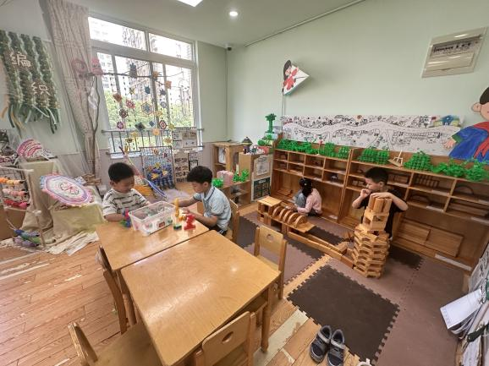 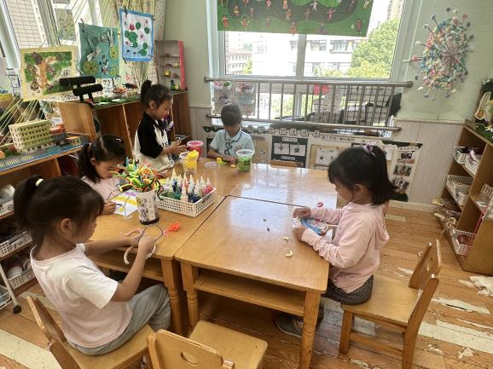

王凝音在编织伞，宋恬恬在编毛根，杨佳伊在画颜料画，陈艺萱、王紫妍在玩太空泥。

肖尧、李子木在桌面拼搭乐高积木，赵毓宁、夏天一在地面建构小学。

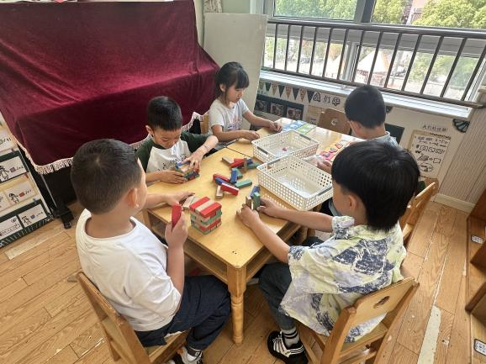 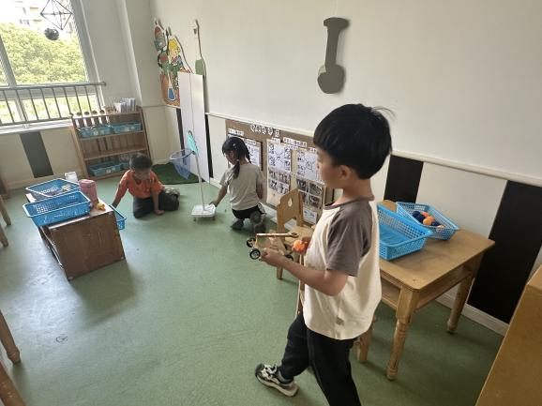

张一嘉在玩弹射小车，杨梦露、邵崔钰在玩弹簧。

张嘉辰、赵雨泽、郭颜睿在玩积木堆堆乐，徐佳禾、罗景宸在玩速战速决。

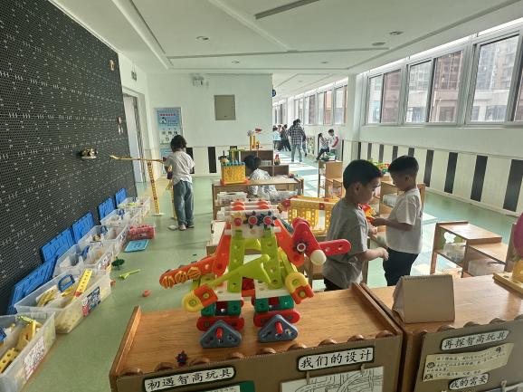 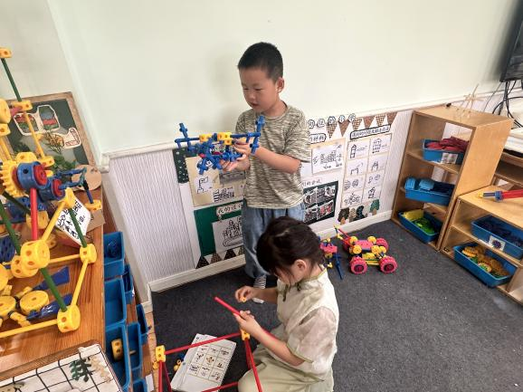

陈竞泽、张漪乐在万能工匠拼搭车子。

李兴琪、赵明泽、贺健宸、李梓朋在智高墙拼搭。

**生活活动篇**

**观察时间：**2025.6.3

**观察对象：**大三班今日来园幼儿

**观察者：**耿佳、刘恬君、丁丹娜

**观察目的：**具有良好的生活习惯与生活能力（指向能力）

**观察内容：**

①坚持午睡

②主动饮用白开水

③游戏后整理好玩具

④按时进餐（点心、午餐）

**观察背景：**

纵观幼儿在园一日生活中的各种小事 ，已经进行了一段时间的“具有良好的生活习惯与生活能力”观察记录。旨在让幼儿保持有规律的生活，养成良好的作息、饮食、卫生习惯。如：早睡早起、每天午睡、按时进餐、吃好午餐等。

**（备注：家园共同合作，才是最高效的方式呀！）**

|  |  |  |  |  |
| --- | --- | --- | --- | --- |
| 儿童 | 坚持午睡 | 水杯喝完 | 整理好玩具 | 用好点心、吃完午餐 |
| **张一嘉** | 晚睡 | ★ | ★ | ★ |
| **贺健宸** | ★ | ★ | ★ | ★ |
| **秦苏安** | 请假 |  |  |  |
| **高羽安** | 晚睡 | ★ | ★ | ★ |
| **徐佳禾** | ★ | ★ | ★ | ★ |
| **肖尧** | ★ | ★ | ★ | ★ |
| **杨梦露** | ★ | ★ | ★ | ★ |
| **王凝音** | ★ | ★ | ★ | ★ |
| **李子木** | 晚睡 | ★ | ★ | ★ |
| **焦云舒** | 晚睡 | ★ | ★ | ★ |
| **李兴琪** | ★ | ★ | ★ | ★ |
| **陈艺萱** | ★ | ★ | ★ | 吃饭不专心 |
| **杨佳伊** | ★ | ★ | ★ | ★ |
| **朱琪玥** | ★ | ★ | ★ | ★ |
| **赵希羽** | 晚睡 | ★ | ★ | ★ |
| **陈竞泽** | ★ | ★ | ★ | ★ |
| **徐亿涵** | 请假 |  |  |  |
| **罗景宸** | ★ | ★ | ★ | ★ |
| **左轶萱** | 请假 |  |  |  |
| **张漪乐** | ★ | ★ | ★ | ★ |
| **王紫妍** | ★ | ★ | ★ | ★ |
| **夏天一** | ★ | ★ | ★ | ★ |
| **邵崔钰** | ★ | ★ | ★ | ★ |
| **郭煜霖** | 请假 |  |  |  |
| **郭颜睿** | ★ | ★ | ★ | ★ |
| **李梓朋** | ★ | ★ | ★ | ★ |
| **李伊一** | 请假 |  |  |  |
| **赵毓宁** | 晚睡 | ★ | ★ | ★ |
| **张嘉辰** | ★ | ★ | ★ | ★ |
| **宋恬恬** | ★ | ★ | ★ | 吃饭不专心 |
| **秦修诚** | 中午来园 | ★ | ★ | 中午来园 |
| **梁沐棉** | ★ | ★ | ★ | ★ |
| **赵明泽** | ★ | ★ | ★ | ★ |
| **赵雨泽** | ★ | ★ | ★ | ★ |

**温馨提示**

★各位家长：最近气温变化无常，忽冷忽热正是各种病毒的高发季节，所以预防很重要，家长们可千万不容忽视噢!

在幼儿园里我们每天都会进行消毒和检查，班级做到勤开窗通风，也会督促宝贝们多喝水，各个卫生死角及孩子们触摸到的地方都会进行清洁消毒。请家长们在家也要关注幼儿体征，有异常情况及时和班级老师联系。

请家长们关注孩子们的健康、做到：

1、多开窗通风，儿童勤洗手，多喝温水，注意休息。

2、放学后或周末休息时尽量不要带幼儿去人多聚集场所。

3、关注孩子玩伴的健康状况。

4、如出现发热、出疹、口腔疱疹等不适时，及时就诊，并请第一时间通知老师，以便我们采取措施，保护在园幼儿。

★各位家长，大家好：

幼儿阶段是视力发育的关键期，保护好孩子的眼睛需家园共同努力。

1.阅读与书写：提醒幼儿保持 “一尺一拳一寸” 姿势：眼睛离书本一尺（约 33cm），胸口离桌一拳，握笔手指离笔尖一寸（约 3cm）。避免幼儿躺着、走路或乘车时看书、玩玩具。

2.饮食建议：多吃富含维生素 A、叶黄素的食物，如胡萝卜、蓝莓、菠菜等）。

3.控制幼儿在家使用电子设备的时间，避免过度接触手机、平板。

4.保证户外时间，让幼儿充分接触自然光线，促进眼睛发育。鼓励幼儿多参与球类、跑步、攀爬等动态活动，减少近距离用眼疲劳。